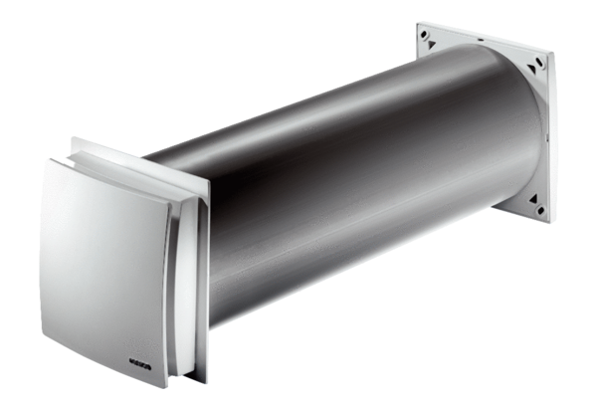Außenluftdurchlass ALD 160 VAVerpackungseinheit: 1 StückSortiment: B
Artikelnummer: 0152.0070Hersteller: MAICO

